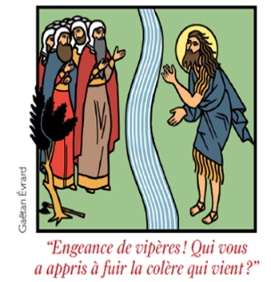
Messe du 2ème Dimanche de l’« Avent
messe de 9H30, 18H
!
à 11h Profession de foi

ENTRÉE DANS LA CÉLÉBRATION
Chant d’entrée | Aube nouvelle
Mot d’accueil | Sur notre route de l’Avent, une voix se fait entendre : « préparez le chemin du Seigneur, rendez droits ses sentiers ». pendant deux dimanches, nous nous laissons interpeller par Jean Baptiste, comme les foules au bord du Jourdain. Sa voix, entendue il y a deux mille ans par ceux qui cherchaient un sens à leur vie retentit encore aujourd’hui à nos oreilles. Laissons-nous provoquer par ses paroles, comme par celles du prophète Isaïe et de l’apôtre Paul. Préparons au Seigneur un chemin de justice et de paix.
Préparation pénitentielle | Avec confiance, présentons nos sentiers tortueux au Seigneur et reconnaissons que nous sommes pécheurs.  Seigneur Jésus, toi qui nous promets le royaume des Cieux, tu nous invites à la conversion. Béni sois-tu et prends pitié de nous  . — Béni sois-tu et prends pitié de nous. 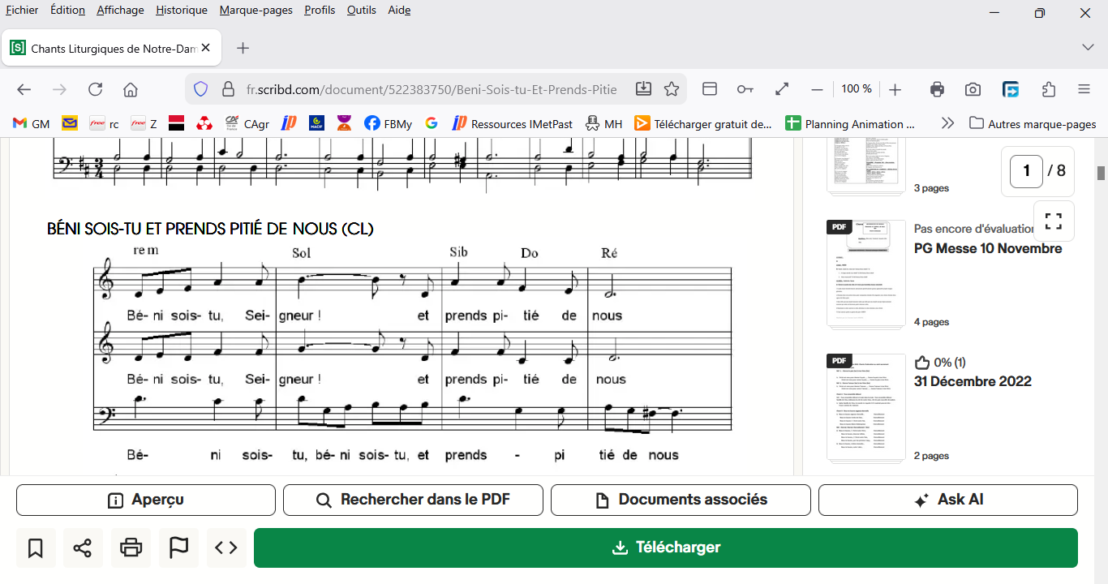  Ô Christ, toi qui rends droits les sentiers, tu nous appelles à préparer les chemins de la Bonne Nouvelle. Béni sois-tu et prends pitié de nous.  — Béni sois-tu et prends pitié de nous.  Seigneur, toi qui gouvernes ton peuple avec justice, tu nous demandes de nous accueillir les uns les autres. Béni sois-tu et prends pitié de nous.  — Béni sois-tu et prends pitié de nous.  Que Dieu tout-puissant nous fasse miséricorde ; qu’il nous pardonne nos péchés et nous conduise à la vie éternelle. — Amen.
Prière d’ouverture | missel romain | Président
LITURGIE DE LA PAROLE
1ère lecture | livre du prophète Isaïe (11, 1-10) | lecteur à désigner
Psaume | En ces jours-là fleurira la justice, grande paix jusqu’à la fin des temps.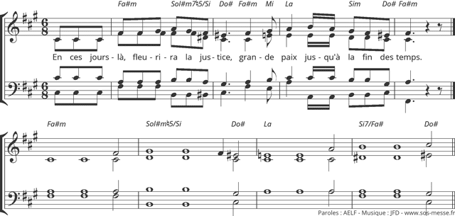
2ème lecture | lettre de saint Paul apôtre aux Romains (15, 4-9) | lecteur à désigner
Acclamation de l’Evangile | Alleluia au choix de l animateur  Préparez le chemin du Seigneur, rendez droits ses sentiers : tout être vivant verra le salut de Dieu.  Alléluia. | Page _ _ _
Evangile | saint Matthieu (3, 1-12) | Diacre / Prêtre
Homélie |  | Diacre / Prêtre
Profession de foi |  | Président et assemblée
Prière universelle | Dans l'attente du retour du Seigneur, prions pour les hommes et les femmes de tous les pays.  - Pour tous les baptisés à travers le monde, afin qu’à l’exemple du Christ, ils soient doux, assoiffés de justice, artisans de paix. Ensemble prions.  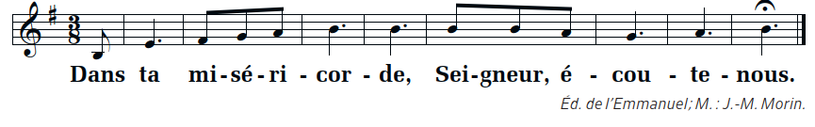  - Pour les responsables de la vie politique, économique et sociale… afin qu’ils recherchent les vrais chemins de la paix qui a pour fondations la vérité et la justice, la charité et la liberté. Ensemble prions  - Pour tous ceux qui souffrent de la haine et de la division, de l’incompréhension, de l’injustice, du mépris, du racisme… Que notre cœur n’accepte pas leur malheur et nous rende habiles pour leur venir en aide. Ensemble prions.  - Pour nous tous, assemblés ce matin, afin que nous sachions répondre à tous tes appels, toi, qui, en ce temps de l’Avent, veux venir habiter parmi nous, demeurer en nous,  - Nous te confions en particulier tous les jeunes qui font leur profession de foi ; Ensemble prions.  Puisse, Seigneur, cette prière nous rendre effectivement solidaires de tous ceux pour qui nous te prions. Et que ta Bonne Nouvelle le soit pour tous les hommes. Amen.
LITURGIE DE L’EUCHARISTIE
préparation des ofFrandes | Donne-moi seulement de t’aimer
Priere sur les offrandes | Missel romain
Préface
- Sanctus | Messe de l Alliance A220 Saint le très haut
Prière eucharistique | Au choix du président ou proposition en fonction des textes du jour.
-Anamnèse | D543 ( messe de l apocalypse)  Christ a vaincu la mort Christ est ressuscité,  Viens Seigneur( bis) Viens Seigneur, Maranatha !
-Doxologie
Notre Père | Dit
Geste de paix
Agneau de Dieu | Messe de l’alliance AL220 Corps du Seigneur…
Communion | En mémoire du Seigneur - D304-1
Prière après la communion | missel romain
ENVOI
Annonces
Bénédiction |  | Président
Chant d’envoi | Seigneur, viens nous sauver (IEV 106) | _ _

